包小图
求职目标：UI设计师

自我介绍

个人信息
www.ibaotu.com上海市浦东新区

工作经历

我是一个对理想有着执着追求的人，坚信是金子总会发光。大学毕业后的工作，让我在文案策划方面有了很大的提高，文笔流畅，熟悉传媒工作、广告学制作与设计等工作方面。为人热情，活泼，大方， 本人好学上进，诚信、敬业、责任心强，有强烈的团体精神，对工作认真积极，严谨负责。

131XXXXXXXX-
2015-2016
UI设计师
XXXX商务咨询有限公司
负责酒快到O2O手机客户端、网站产品的UI设计和交互设计， 负
责酒快到营销活动的UI视觉设计和H5设计。
2016-至今
UI设计师
XXXX商务咨询有限公司
根据公司营销计划的要求， 准备不同的设计方案，并根据需求进行调整， 制订视觉规范和实施标准，推进公司设计效果的统一性和规
范程度，提升公司品牌形象。

XXX@ibaotu.com

2011.09

荣誉证书

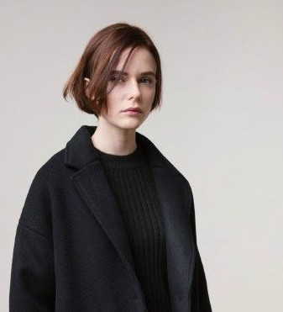获全国计算机等级考二级证书 2011.12
英语CET4 2012.04
荣获校优秀学生干部 2013.04
荣获校优秀团干部

兴趣爱好

2011-2014

项目经历

教育背景
2015年4月
UI设计师
XXX官网V2.0改版
对公司的官网进行全面改版，提升电脑端用户体验。进行竞品分析
，学习京东到家、爱鲜蜂等业务模式，引导客户下载App，灌输 App新功能和价值，增加客户粘性。制定全新的UI风格，优化页面产品结构，实现不同用户端产品的交互顺畅。

广告设计专业（大专） XXXX职业技术学院
主修课程：
设计概论、美术基础、装饰招贴设计、印刷工艺设计、photoshop应用、网页设计手绘POP字体设计、标志设计等。
自我评价：
.专业的广告设计教育背景，具备扎实的理论技术。

